# Réalisation

* Consiste à écrire un le code HTML et le code JavaScript nécessaire pour exploiter l'API <https://podcastsapi.herokuapp.com/>.
* Voir tp2-p1.gif.
* Un maximum de points est attribué aux solutions utilisant les meilleures pratiques.
* À réaliser individuellement
* Le dépôt gitlab est :

<https://gitlab.com/5d6/a22/tp2/gr01/e1234567> où e1234567 est votre matricule étudiant.

# Page d'accueil

* Afficher les 50 podcasts les plus populaires (voir méthode [/podcasts/top](https://podcastsapi.herokuapp.com/#/default/get_podcasts_top) de l'api).
* On affiche les podcasts en 4 colonnes en mode desktop, 3 colonnes en mode tablette et une colonne en mode mobile.
* Indiquer votre matricule (e1234567) au bas de la page ([footer](https://bulma.io/documentation/layout/footer/)).
* Pour chacun des podcasts, le nom (name), l'auteur (artist) et l'image (artworkUrl) du podcast sont affichées.
* Un clic sur un podcast permet de passer à la page detailspodcast (voir TP2-P2).

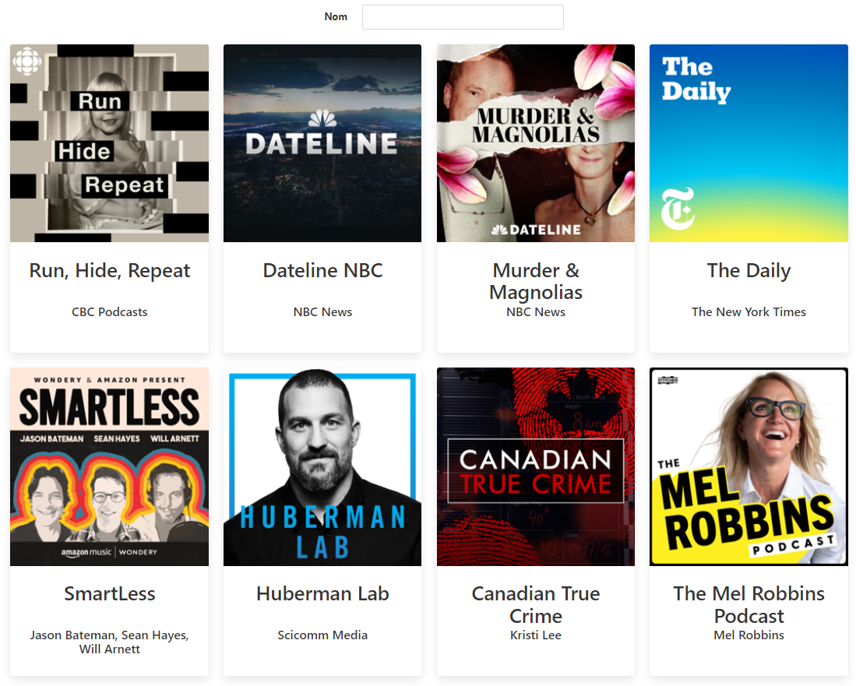

* Une zone de filtre permet de filtrer les podcasts à l'aide de leur nom (name).

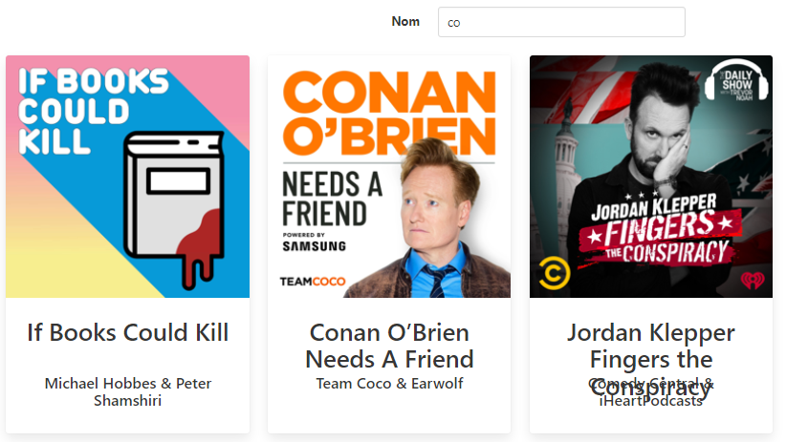

* Au bas de la page, un système de pagination permet la navigation. Il y a un lien permettant de se déplacer vers le numéro de page directement. Aussi, un bouton page suivante et page précédente sont présents. Le nombre de pages varie en fonction du filtre de recherche par nom et du nombre de podcasts par page.



* Le système de pagination indique la page courante (utilisation du rendu conditionnel pour un className).
* Les liens de pagination suivant et précédent sont désactivés aux moments opportuns.
* Le nombre de podcasts par page est soit 8, 12 ou 24.

* Le nombre de podcasts par page persiste entre les lancements de l’application (utilisation de localStorage).
* Les données retournées par la méthode [/podcasts/top](https://podcastsapi.herokuapp.com/#/default/get_podcasts_top) ont le format suivant:

[

{

"podcastId": "1606242135",

"name": "Welcome to Paradise",

"artist": "CBC Podcasts",

"genres": [

"Society & Culture"

],

"artworkUrl": "https://is5-ssl.mzstatic.com/.../250x250bb.png"

{

"podcastId": "1464919521",

"name": "Dateline NBC",

"artist": "NBC News",

"genres": [

"True Crime",

"News"

],

"artworkUrl": "https://is1-ssl.mzstatic.com/.../250x250bb.png"

},

…

]